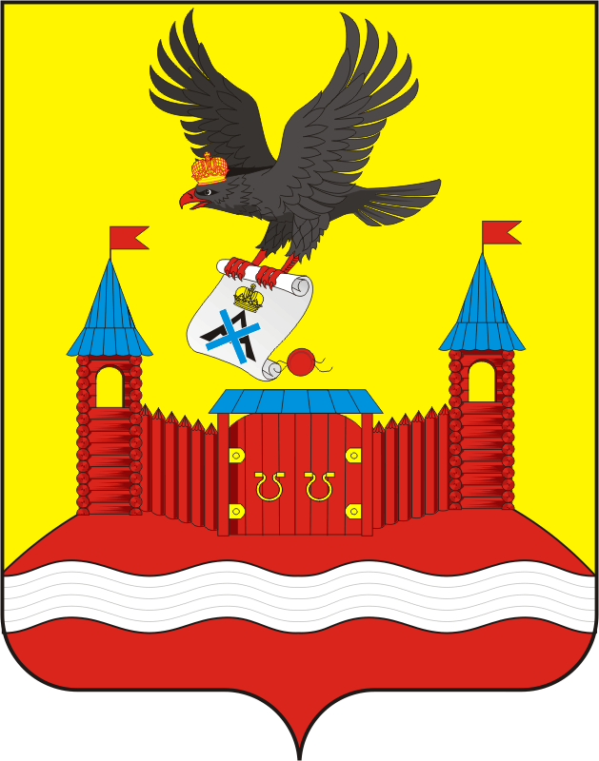
СОВЕТ ДЕПУТАТОВ МУНИЦИПАЛЬНОГО ОБРАЗОВАНИЯ
НОВОЧЕРКАССКИЙ СЕЛЬСОВЕТ САРАКТАШСКОГО РАЙОНА
ОРЕНБУРГСКОЙ ОБЛАСТИ
Четвертый СОЗЫВ

Р Е Ш Е Н И Е
очередного тридцать четвертого заседания Совета депутатов
Новочеркасского сельсовета четвертого созыва

27.06.2024 с. Новочеркасск № 172

О внесении изменений в Положение о бюджетном процессе
муниципального образования Новочеркасский сельсовет Саракташского района Оренбургской области

В соответствии с Бюджетным кодексом Российской Федерации, Федеральным законом от 06.10.2003 №131-ФЗ «Об общих принципах организации местного самоуправления в Российской Федерации» и Уставом муниципального образования Новочеркасский сельсовет Саракташского района Оренбургской области

Совет депутатов Новочеркасского сельсовета

Р Е Ш И Л:

1. Внести в Положение о бюджетном процессе муниципального образования Новочеркасский сельсовет Саракташского района Оренбургской области, утвержденное решением Совета депутатов Новочеркасского сельсовета от 28.03.2023 № 116 следующие изменения:
1.1. Пункт 4 статьи 16 Положения изложить в следующей редакции:
«4. Специалист 1 категории администрации Новочеркасского сельсовета разрабатывает, а администрация Новочеркасского сельсовета рассматривает следующие документы:
- прогноз социально-экономического развития Новочеркасского сельсовета;
- основные макроэкономические показатели социально-экономического развития Новочеркасского сельсовета на очередной финансовый год и среднесрочную перспективу;
- основные направления бюджетной и налоговой политики на очередной финансовый год и плановый период;
- проект местного бюджета.»

2. Настоящее решение вступает в силу после официального опубликования в информационном бюллетене «Новочеркасский сельсовет» и подлежит размещению на официальном сайте муниципального образования Новочеркасский сельсовет Саракташского района Оренбургской области.
3. Контроль за исполнением настоящего решения возложить на постоянную комиссию по бюджетной, налоговой и финансовой политике, собственности и экономическим вопросам, торговле и быту (Закиров Р.Г.).

Председатель Совета депутатов Глава муниципального образования
Новочеркасского сельсовета Новочеркасский сельсовет
Г.Е. Матвеев Н.Ф.Суюндуков

